\protect \T2A\CYRS \protect \T2A\CYRO \protect \T2A\CYRD \protect \T2A\CYRE \protect \T2A\CYRR \protect \T2A\CYRZH \protect \T2A\CYRA \protect \T2A\CYRN \protect \T2A\CYRI \protect \T2A\CYRE
Глава 1 Исходные данные
Глава 2 Расчёт формоизменения полосы
2.1 Расчёт параметров конечного сечения калибра
2.2 Расчёт формоизменения полосы в проходах 1 и 2
2.3 Расчёт формоизменения полосы в калибрах 3 и 4
2.4 Конечные размеры калибров
Глава 3 Расчёт энергосиловых параметров
3.1 Формулы для расчёта энергосиловых параметров
3.2 Исходные данные для расчёта в программе
3.3 Результаты расчёта энергосиловых параметров
Глава Список использованных источников
Глава Приложение А
Глава Приложение Б

Глава 1
Исходные данные
Рассматривается участок прокатного стана, на котором осуществляется прокатка полосы в 4 прохода по заданной системе калибровки. Известен материал, температура переднего конца полосы, форма и размеры сечения на входе в первый калибр рассматриваемого участка и размеры сечения после последнего калибра, а также размеры исходной заготовки перед задачей в стан. Задан тип клетей, скорость вращения и диаметр валков, а также длина обводного аппарата линейного стана.
При проведении расчётов принять следующие допущения:
1 Расчет температурного режима вести по переднему концу полосы;
2 Потерями тепла от контакта с валками пренебречь;
3 Прокатка в непрерывной группе ведётся без натяжения;
4 В конструкции линейного стана применяются обводные аппараты;
5 Длина раскатных полей у реверсивной клети не более 30 м с каждой стороны;
6 Расстояние между клетями в непрерывной групп принять равным 3 м.
7 Длину пути полосы по обводному аппарату принять равной 4 м.
Требуется:
1 рассчитать формоизменение металла при прокатке за 4 прохода: определить коэффициенты вытяжки и обжатия, абсолютные обжатия и степень деформации (результат представить в виде диаграмм);
2 рассчитать основные размеры калибров и их элементов, достаточные для их построения (результат представить в виде таблицы);
3 рассчитать скоростной режим прокатки: определить скорости входа и выхода полосы из валков, скорость деформации, длину полосы на всех рассматриваемых участках, машинное время (результат представить в виде таблиц);
4 рассчитать температурный режим прокатки: определить сопротивление деформации по проходам, а также изменение температуры полосы на всех рассматриваемых участках (результаты представить в виде таблиц или диаграмм);
5 рассчитать среднее контактное давление, силу и момента прокатки (результаты расчета представить в виде диаграмм). Также в виде таблицы представить результаты расчета коэффициентов, используемых для расчета среднего контактного давления.
Исходная заготовка имеет квадратное сечение. Сторона мм. Длина м. Начальное сечение: круг с диаметром мм. Конечное сечение: квадрат со стороной мм. Схема деформации: овал—круг—овал—диагональный квадрат. Тип стана — линейная группа. Материал — 12Х18Н9Т. Диаметр валков — 300 мм. Скорость вращения валков — 230 об/мин. Температура переднего края полосы — 1020 .

Глава 2
Расчёт формоизменения полосы
Схема деформации представлена на рис. 2.1 . Так как расчёт будет вестись с конца, то принята обратная нумерация калибров.

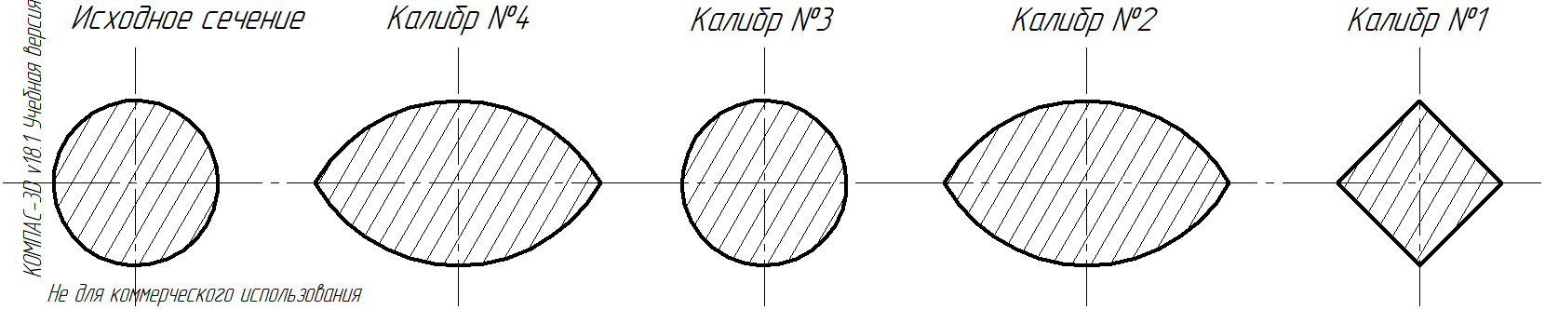

Рисунок 2.1 : Схема деформации полосы

2.1 Расчёт параметров конечного сечения калибра
Так как полоса катается при значительной температуре, то необходимо учитывать тепловое расширение металла. Тогда размер конечного профиля с учётом нагрева:

Тогда площадь чистовой заготовки:

Размеры калибра расчитываются по формулам, представленным в

(2.1)
Где — величина межвалкового зазора, определяется согласно рекоммендациям . Учитывая размеры и заданный тип стана:

Тогда из уравнения 2.1 :

Глубина вреза в валки:

2.2 Расчёт формоизменения полосы в проходах 1 и 2
Площадь исходного сечения:

Периметр исходного сечения:

Тогда суммарный коэффициент вытяжки:

Средний коэффициент вытяжки за один проход:

Рассмотрим последние 2 прохода. Прокатка в них осуществляется по схеме круг–овал–диагональный квадрат. Принимая коэффициент вытяжки примерно одинаковым в каждом проходе, определим суммарный коэффициент вытяжки за 2 прохода:

Приведённый диаметр валков

Воспользуемся номограммой П15(рис. 2.2 ) в и определим отношение сторон овального калибра, которое будет равно . Далее, воспользовавшись номограммой П13(рис. 2.3 ) определим коэффициент обжатия и фактический коэффициент вытяжки в квадратном калибре. Получим:

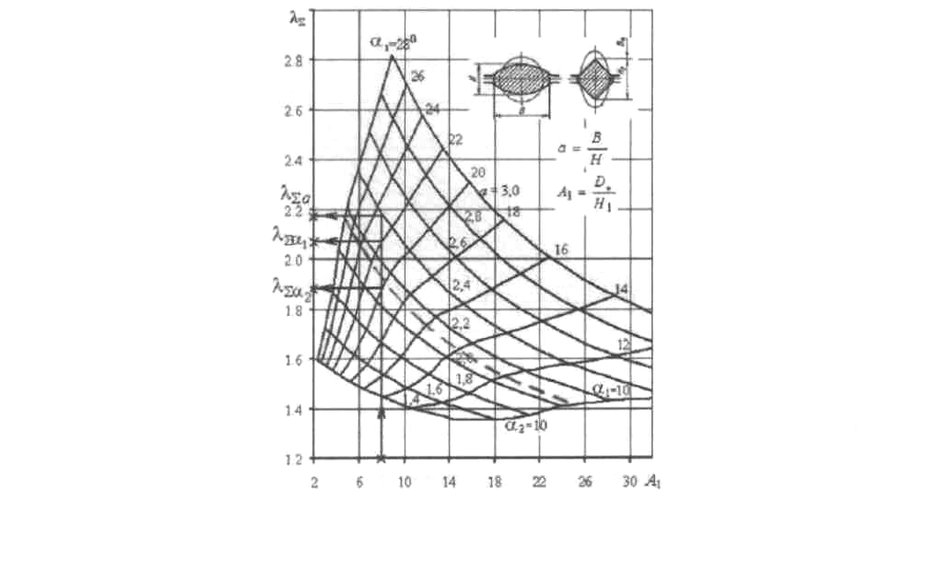

Рисунок 2.2 : Номограмма П15 для определения суммарного коэффициента вытяжки при прокатке по схеме круг–овал–квадрат

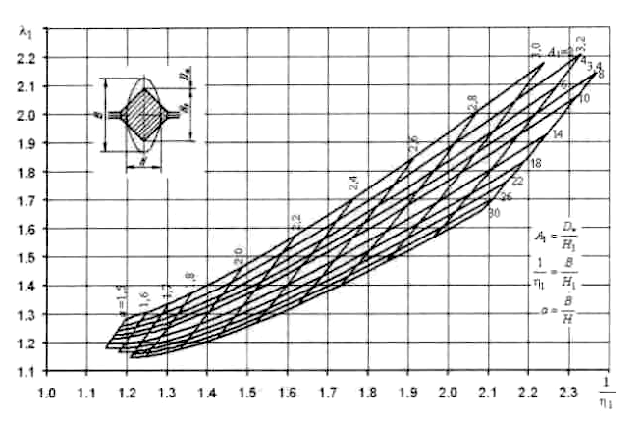

Рисунок 2.3 : Номограмма П13

Тогда коэффициент вытяжки в овальном калибре будет равен:

Отсюда площадь полосы на входе в чистовой калибр:

Степень заполнения овального калибра примем , отношение осей примем равным отношению осей полосы
Тогда, согласно высота овальной полосы составит:

Характеристики калибра расчитываются по формулам:

2.3 Расчёт формоизменения полосы в калибрах 3 и 4
Площадь круглой полосы, выходящей из калибра №3, будет равна:

Примем . Тогда:

Характеристики калибра расчитываются по формулам:

Где — угол развала калибра. Так как диаметр круга , то:

Тогда из уравнений 2.7, 2.8, 2.9, 2.10, 2.11:

Коэффициент обжатия в проходе №2 равен:

Рассмотрим оставшиеся 2 прохода. Прокатка в них ведётся по схеме круг —овал —круг. Суммарный коэффициент вытяжки в проходах № 3 и 4 равен коэффициенту вытяжки в проходах 1 и 2:

Приведённый диаметр валков :

Воспользуемся номограммой П24(рис. 2.4 ) и определим отношение сторон овального калибра . Далее, воспользовавшись номограммой П25 (рис. 2.5 ) и определим коэффициент обжатия и коэффициент вытяжки в овальном калибре. Получим:

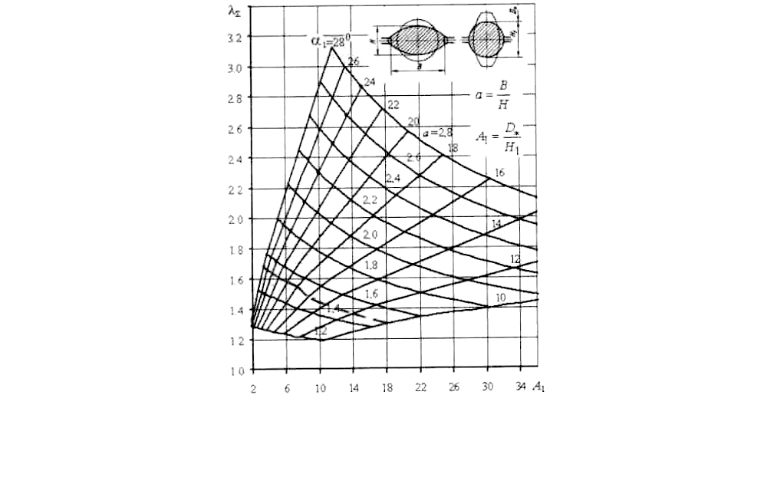

Рисунок 2.4 : Номограмма П24 для определения суммарного коэффициента вытяжки при прокатке по схеме круг–овал–круг

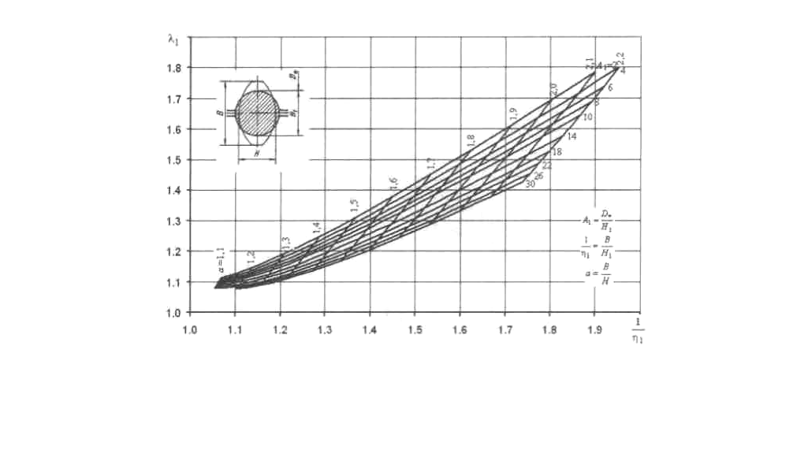

Рисунок 2.5 : Номограмма П25 для определения коэффициента обжатия и коэффициента вытяжки при прокатке овального раската — в круглом калибре

Отсюда коэффициент обжатия в круглом калибре:

Площадь полосы на выходе из калибра №4:

Примем степень заполнения калибра , отношение сторон . Тогда:
Высота полосы на выходе из калибра №4:

Коэффициент обжатия в калибре №4:

Параметры калибра расчитываются по формулам 2.2, 2.3, 2.4, 2.5, 2.6:

2.4 Конечные размеры калибров
Результаты расчёта размеров калибров представлены в табл. 2.1 .
Коэффициенты вытяжки и обжатия по проходам представлены на рис. 2.6 .

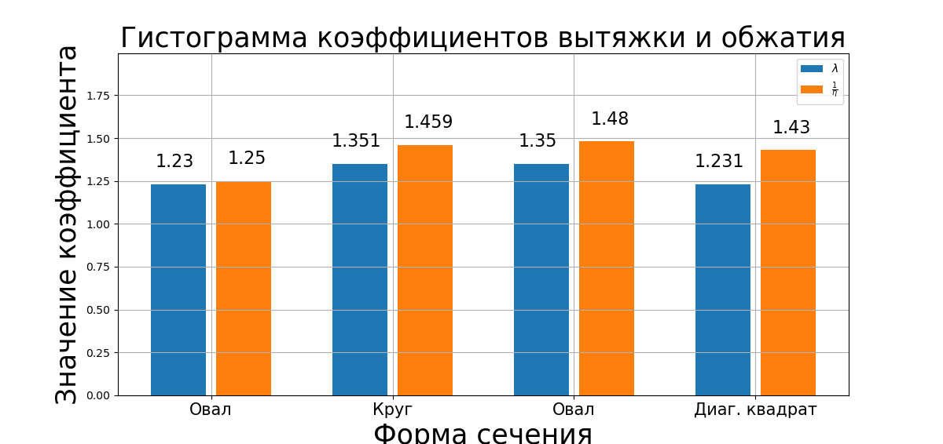

Рисунок 2.6 : Значения коэффициентов вытяжки и обжатия по проходам

Параметр | Исходное сечение | Калибр №4 | Калибр №3 | Калибр №2 | Калибр №1
Форма прохода | Круг | Овал | Круг | Овал | Диагональный квадрат
, мм | 38 | 28.282 | 30.552 | 20.94 | 26.190
, мм | - | - | - | - | 28.68
, мм | 38 | 45.217 | 30.552 | 32.738 | 26.190
, мм | - | 70.939 | 32.913 | 52.517 | 28.68
, мм | - | 68.760 | 32.112 | 50.324 | 26.68
, мм | - | 8 | 3 | 5 | 3
, мм | - | 3 |  | - | 3
, мм | - | - | 14.276 | - | 13.34
, мм | - | 51.544 | - | 38.163 | –
, мм | - | 156.190 | 95.979 | 115.632 | 74.077
 | - | 1.343 | 1.48 | 1.459 | 1.25
 | - | 1.231 | 1.35 | 1.351 | 1.23

Глава 3
Расчёт энергосиловых параметров

3.1 Формулы для расчёта энергосиловых параметров
Длина исходной заготовки:

Приведённая высота полосы расчитывается по формуле:
(3.1)

Абсолютное обжатие расчитывается по формуле:
(3.2)

Относительная деформация расчитывается по формуле:
(3.3)

Катающий радиус валков расчитываются по формуле:

Длина дуги контакта расчитывается по формуле:
(3.4)

При прокатке на линейном стане скорость выхода полосы из калибра определяется скоростью вращения валков. Скорость входа полосы определяется коэффициентом вытяжки(опережением и отставанием пренебрегаем):

Скорость деформации расчитывается по формуле:
(3.5)

Сопротивление деформации методом термомеханических коэффициентов:
(3.6)

Для стали 12Х18Н9Т:

Коэффицент трения по формуле Экелунда с поправками Б. П. Бахтинова и М. М. Штернова:
(3.7)

Так как материал валков — чугун, то

Для стали 12Х18Н9Т

Уширение расчитывается по фомуле:
(3.8)

Среднее контактное давление определяется по формуле:
(3.9)

Где:

При этом:

Тогда усилия при прокатке:
(3.10)

Где

Момент при прокатке определяется следующим выражением:
(3.11)

Где — коэффициент плеча,
(3.12)

При этом:
(3.13)

При горячей прокатке в металле практически нет деформационного упрочнения из-за рекристаллизации, поэтому вся работа деформации превращается в тепло. Температура полосы после клети определяется следующим образом:
(3.14)

Где — повышение температуры полосы за счет пластической деформации,
(3.15)

Здесь — теплоёмкость стали, — плотность стали при заданной температуре, — потери тепла в окружающую среду.
— охлаждение полосы за счёт контакта с валками,
(3.16)

Здесь — температура центра валков. Примем .
— охлаждение полосы за счет лучеиспускания при перемещении ее между клетям,
(3.17)

Здесь — коэффициент, зависящий от марки сталей, — Температура полосы непосредственно на выходе из валков после –го прохода, .
— время прохождения полосы в межклетевом промежутке.
Длина обводного аппарата по условию задания 4 м. После выхода из клети полоса движется до следующей клети по обводному аппарату со скоростью выхода из калибров. Так как скорость входа полосы в следующую клеть меньше, чем скорость входящей полосы, то обводной аппарат раскрывается, и начинает формироваться петля. После раскрытия обводного аппарата оставшаяся часть полосы входит в следующую клеть со скоростью входа, определяемой частотой вращения валков и коэффициентом вытяжки в калибре.
Время движения по обводному аппарату составит:

Время нахождения оставшейся части полосы между клетями:

— охлаждение полосы за счёт конвекции,
(3.18)

Расчёт будем вести в программе tplsp.py. Текст программы приведён в приложениях А, Б.

3.2 Исходные данные для расчёта в программе

3.3 Результаты расчёта энергосиловых параметров
Результаты расчёта представлены в табл. 3.1 .

Параметр | Калибр № 4 | Калибр № 3 | Калибр №2 | Калибр №1
, мм | 9.436 | 10.255 | 6.921 | 8.455
 | 0.316 | 0.314 | 0.309 | 0.35
, мм | 36.32 | 37.729 | 31.38 | 34.667
, | 29.311 | 27.851 | 33.78 | 34.562
, МПа | 181.616 | 183.925 | 190.953 | 210.884
 | 0.331 | 0.334 | 0.333 | 0.34
, мм | 7.217 | 2.27 | 2.186 | 5.25
, мм | 41.608 | 29.417 | 31.645 | 23.565
, МПа | 231.272 | 226.629 | 244.057 | 259.438
, кН | 349.507 | 251.532 | 242.35 | 211.942
, кН мм | 8.096 | 8.253 | 10.842 | 13.008
, мм | 13187.703 | 17803.399 | 24052.392 | 29584.442
, | 1013.3 | 1004.318 | 981.907 | 964.71
, | 16.243 | 15.801 | 16.692 | 20.65
, | 10.641 | 9.87 | 12.788 | 12.613
, | 11.944 | 14.479 | 25.548 | 24.499
, | 0.358 | 0.434 | 0.766 | 0.735
 | 4.898 | 6.639 | 8.372 | 8.641
 | 2.735 | 2.477 | 2.536 | 2.783
 | 3.367 | 3.343 | 3.427 | 3.424
Гистограмма абсолютного обжатия полосы представлена на рис. 3.1 .

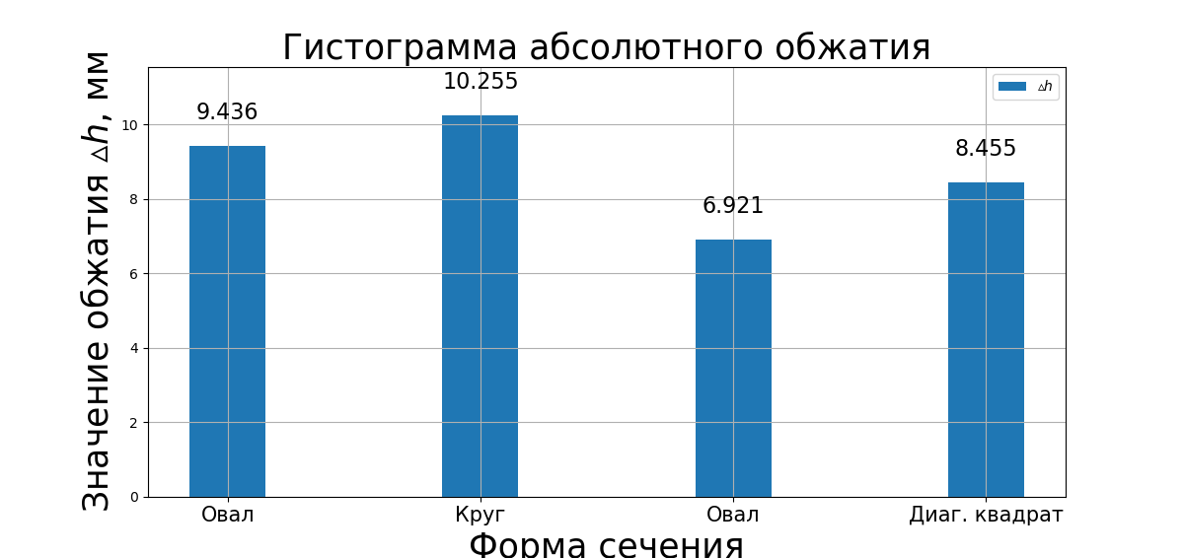

Рисунок 3.1 : Абсолютное обжатие полосы по проходам

Гистограмма относительной деформации представлена на рис. 3.2 .

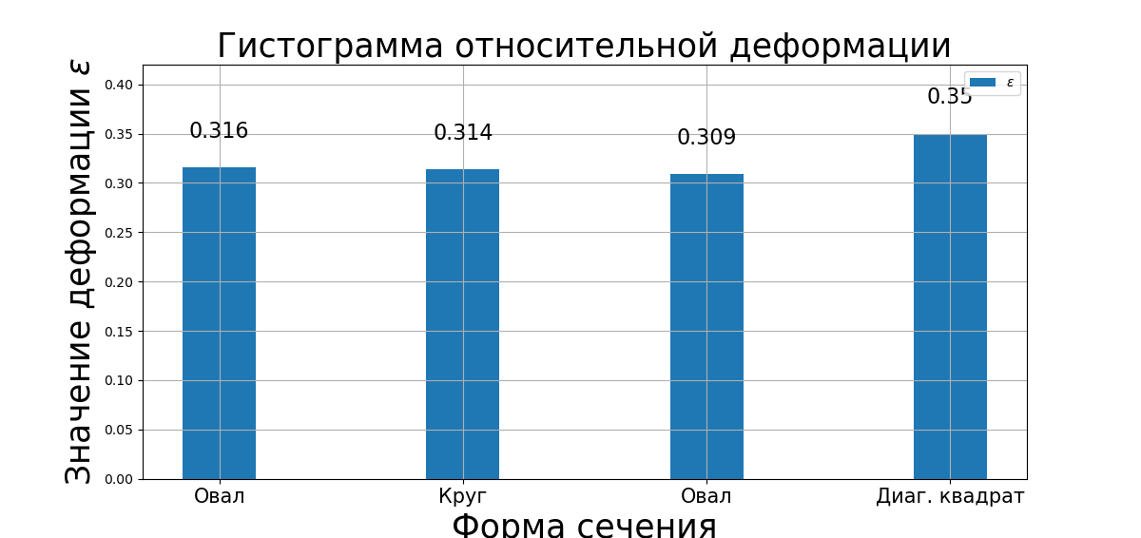

Рисунок 3.2 : Относительная деформация по проходам

Гистограмма среднего контактного давления по проходам представлена на рис. 3.3 .

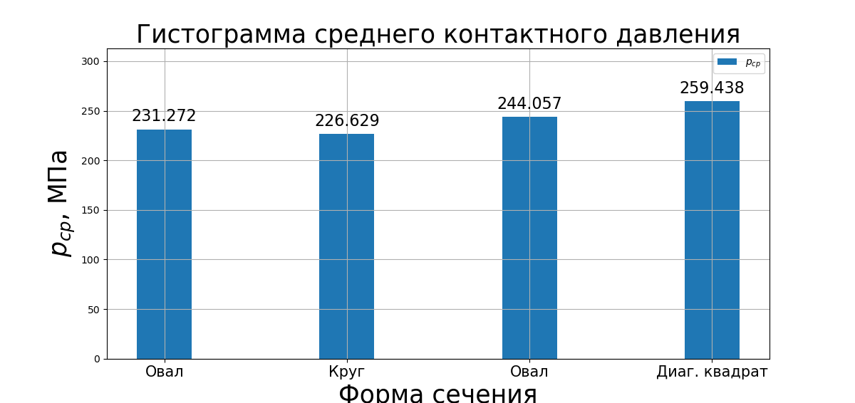

Рисунок 3.3 : Среднее контактное давление по проходам

Гистограмма силы прокатки представлена на рис. 3.4 .

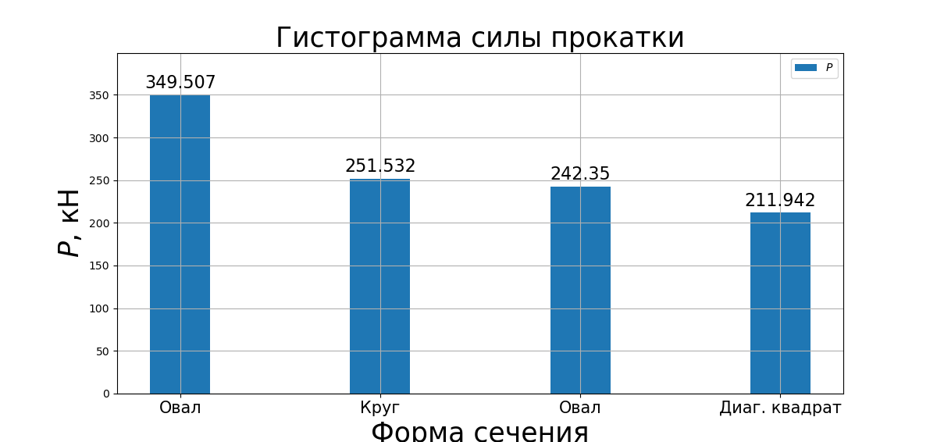

Рисунок 3.4 : Сила прокатки по проходам

Гистограмма момента прокатки представлена на рис. 3.5 .

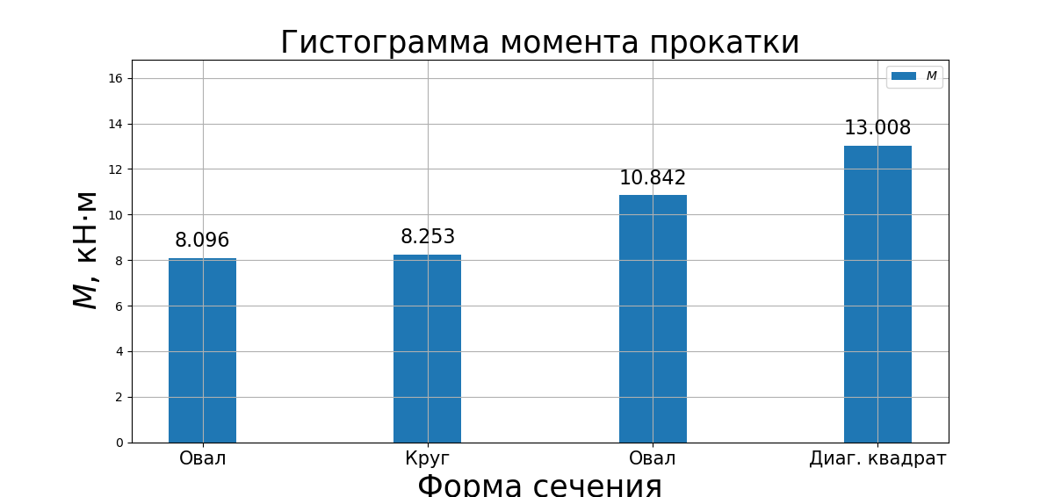

Рисунок 3.5 : Момент прокатки по проходам

ПРИЛОЖЕНИЕ А

Текст программы tplsp.py

1. from rolling_stand import Stand, LetStripStand
2.
3. F_4, F_3, F_2, F_1, F_0 = 922.784, 683.544, 505.872,
411.278, 1134.082
4. B_4, B_4_sht, B_3, B_2, B_2_sht, B_1, B_0 = 28.282,
45.217, 30.552, 32.738, 20.94, 26.19, 38
5. D_val, T_0, l_mk, n, = 300, 1020, 4000, 230
6. lambda_4, lambda_3, lambda_2, lambda_1 = 1.231, 1.35
, 1.351,1.23
7. l_0 = 10_713
8. #-----------вычисляем скорости прокатки-------------
---
9. caliber_4 = LetStripStand(F_0, F_4, B_0, B_4_sht, D_
val, T_0, l_mk, n, lambda_4, l_0, 1)
10. caliber_3 = LetStripStand(F_4, F_3, B_4, B_3, D_val
, T_0, l_mk, n, lambda_3, l_0, 1)
11. caliber_2 = LetStripStand(F_3, F_2, B_3, B_2, D_val
, T_0, l_mk, n, lambda_2, l_0, 1)
12. caliber_1 = LetStripStand(F_2, F_1, B_2_sht, B_1, D
_val, T_0, l_mk, n, lambda_1, l_0, 1)
13. #caliber_4.computing()
14. #caliber_3.computing()
15. #caliber_2.computing()
16. #caliber_1.computing()
17.
18. #----------вычисляем параметры прокатки------------
----------
19. caliber_4 = LetStripStand(F_0, F_4, B_0, B_4_sht, D
_val, T_0, l_mk, n, lambda_4, l_0, caliber_3.v_vh)
20. caliber_4.computing()
21. caliber_3 = LetStripStand(F_4, F_3, B_4, B_3, D_val
, caliber_4.params[r’$T_{ {вых}}$, $̂{\circ}C$’], l
_mk, n, lambda_3, caliber_4.params[r’$l_{ {вых}}$,
мм’], caliber_2.v_vh)
22. caliber_3.computing()
23. caliber_2 = LetStripStand(F_3, F_2, B_3, B_2, D_val
, caliber_3.params[r’$T_{ {вых}}$, $̂{\circ}C$’], l
_mk, n, lambda_2, caliber_3.params[r’$l_{ {вых}}$,
мм’], caliber_1.v_vh)
24. caliber_2.computing()
25. caliber_1 = LetStripStand(F_2, F_1, B_2_sht, B_1, D
_val, caliber_2.params[r’$T_{ {вых}}$, $̂{\circ}C$’
], l_mk, n, lambda_1, caliber_2.params[r’$l_{ {вых}
}$, мм’], caliber_1.v)
26. caliber_1.computing()
27.
28. ans = []
29. for key in caliber_4.params.keys():
30. tt = [key, round(caliber_4.params[key], 3), rou
nd(caliber_3.params[key], 3), round(caliber_2.params[ke
y], 3), round(caliber_1.params[key], 3)]
31. ans.append(tt)
32.
33. ans = [[’Параметр’, ’Калибр № 4’, ’Калибр № 3’, ’Ка
либр №2’, ’Калибр №1’]] + ans
34. for i in ans:
35. print(*i, sep=’ & ’, end=’\\\\\n\\hline\n’)
36.
37.

ПРИЛОЖЕНИЕ Б

Текст модуля rolling_stand

1. import sympy
2.
3. class Stand:
4. def __init__(self, r_kat, h_0, h_1, b_0, t_vh, a
, v, lambd, l_0, v_vh_next = None, b_1 = None):
5. self.r_kat = r_kat
6. self.h_0 = h_0
7. self.h_1 = h_1
8. self.b_0 = b_0
9. self.b_1 = b_1
10. self.t_vh = t_vh
11. self.a = a
12. self.v = v
13. self.lambd = lambd
14. self.l_0 = l_0
15. self.params = {}
16. self.v_vh_next = v_vh_next
17. self.is_computing = False
18.
19. def computing(self):
20. if self.is_computing:
21. return None
22. params = dict()
23. params[r’$\triangle h$, мм’] = self.h_0 - s
elf.h_1
24. params[r’$\varepsilon$’] = params[r’$\trian
gle h$, мм’] / self.h_0
25. params[r’$l$, мм’] = (self.r_kat * params[r
’$\triangle h$, мм’]) ** 0.5
26. params[’$u$, $\\frac{1}{c}$’] = self.v * pa
rams[r’$\varepsilon$’] * 1000 / params[’$l$, мм’]
27. #params[’u’] = 0.105 * n_валков * (params[r
’\varepsilon’] * R_рабочий_валков / self.h_0) ** 0.5
28. params[r’$\sigma_{ {ф}}$, МПа’] = 3250
* sympy.exp(-0.0028 * self.t_vh).n(5) * params[r’$\vare
psilon$’] ** (0.28) * params[’$u$, $\\frac{1}{c}$’] **
(0.087)
29. def k_2(v):
30. if v < 3:
31. return 1
32. else:
33. return 1.53 * v ** (-0.467)
34. params[r’$\mu_{ {уст}}$’] = 0.6 * 0.8 *
k_2(self.v) * 1.47 * (1.05 - 0.0005 * self.t_vh)
35. if self.b_1 is None:
36. print(’b_1 is None!’)
37. params[r’$\triangle b$’] = 1 / 2 * (l -
params[r’$\triangle h$’] / ( 2 * params[r’$\mu_{ {
уст}}$’])) * sympy.ln(self.h_0 / self.h_1).n(5)
38. else:
39. params[r’$\triangle b$, мм’] = ((self.b
_1 - self.b_0) ** 2) ** 0.5
40. params[r’$b_{ {ср}}$, мм’] = self.b_0 +
params[r’$\triangle b$, мм’] / 2
41. self.b_1 = self.b_0 + params[r’$\triangle b
$, мм’]
42.
43. def gamma(b_1, b_0, h_1, h_0, mu):
44. if (((b_1 + b_0) / 2) / ((h_0 + h_1) /
2) > 0.465 / mu):
45. return 1.155
46. else:
47. return 1 + mu / 3 * (((b_1 + b_0) /
2) / ((h_0 + h_1) / 2))
48. def delta(mu, l, delta_h):
49. return (2 * mu * l) / (delta_h)
50.
51. def h_n(h_1, h_0, delta):
52. return (((1 + (1 + (delta ** 2 - 1) * (
(h_0 / h_1) ** delta)) ** 0.5) / (delta + 1)) ** (1 / d
elta)) * h_1
53.
54.
55. def n_1(l, h_1, h_0, mu):
56. if l / ((h_1 + h_0) / 2) > 4:
57. return 1 + l / (4 * ((h_1 + h_0) /
2))
58. elif l / ((h_1 + h_0) / 2) > 2:
59. d = delta(mu, l, (h_0 - h_1))
60. hn = h_n(h_1, h_0, d)
61. return (2 * hn) / ((h_0 - h_1) * (d
- 1)) * ((hn / h_1) ** d - 1)
62. else:
63. return 1 + l / (6 * ((h_1 + h_0) /
2))
64.
65. def n_2(l, h_1, h_0):
66. if l / ((h_1 + h_0) / 2) > 1:
67. return 1
68. else:
69. return (l / ((h_1 + h_0) / 2)) ** (
-0.4)
70.
71. def n_v(l, b_1, b_0, h_1, h_0, mu):
72. return (1 + ((3 * ((b_1 + b_0) / 2) - l
) / (6 * ((b_1 + b_0) / 2))) * mu * l / ((h_1 + h_0) /
2)) / (1 + mu / 2 * l / ((h_0 + h_1) / 2))
73.
74. def n_k(mu, l, h_1, h_0, gamma):
75. h_sr = (h_1 + h_0) / 2
76. return (1.155 * (1 + 2 * mu * 0.9 * l /
(3 * h_sr * sympy.pi.n(5)))) / (gamma * (1 + mu / 3 *
l / h_sr))
77. def p_sr(h_1, h_0, b_1, b_0, l, mu, sigma_f
):
78. gm = gamma(b_1, b_0, h_1, h_0, mu)
79. n1 = n_1(l, h_1, h_0, mu)
80. n2 = n_2(l, h_1, h_0)
81. nv = n_v(l, b_1, b_0, h_1, h_0, mu)
82. nk = n_k(mu, l, h_1, h_0, gm)
83. return gm * n1 * n2 * 1 * nv * nk * sig
ma_f
84.
85. def k_2(v):
86. return 1.53 * v ** (-0.467) if v > 3 el
se 1
87.
88. def mu(v, t):
89. return 0.6 * 0.8 * k_2(v) * 1.47 * (1.0
5 - 0.0005 * t)
90.
91. p_mid = p_sr(self.h_1, self.h_0, self.b_1,
self.b_0, params[’$l$, мм’], params[r’$\mu_{ {уст}}
$’], params[r’$\sigma_{ {ф}}$, МПа’])
92. params[r’$p_{ {ср}}$, МПа’] = p_mid
93. f_k = p_mid * (self.b_1 + self.b_0) / 2 * p
arams[’$l$, мм’] # Это в ньютонах
94. params[r’$P_{ {пр}}$, кН’] = f_k / 1000
# это в килоньютонах
95. def var_m(mu, l, h_1, h_0):
96. h_sr = (h_1 + h_0) / 2
97. return mu * l / h_sr
98.
99. def var_psi(epsilon, mu, l, h_1, h_0):
100. m = var_m(mu, l, h_1, h_0)
101. if m >= 0.5:
102. return 1 / (2 - epsilon) * (1 - ep
silon * (l ** m / (l ** m - 1) - 1 / m))
103. else:
104. return 0.5 * (1 / (1 - epsilon / 2
)) * (1 - epsilon * (1 + m) / (2 + m))
105.
106. def mom_prok(epsilon, mu, l, h_1, h_0, p):
107. psi = var_psi(epsilon, mu, l, h_1, h_0
)
108. return 2 * p * psi * l / 1000
109.
110. mp = mom_prok(params[r’$\varepsilon$’], pa
rams[r’$\mu_{ {уст}}$’], params[’$l$, мм’], self.h_
1, self.h_0, p_mid)
111. params[’$M_{\ {пр}}$, кН$\\cdot$мм’] =
mp
112.
113. v_vih = self.v * self.lambd
114. #params[r’v_{ {вых}}’] = v_vih
115. params[r’$l_{ {вых}}$, мм’] = self.l_0
* self.lambd
116.
117. def delta_t_d(p, h_0, h_1):
118. return p * sympy.ln(h_0 / h_1).n(5) *
0.8 / (7900 * 548) * 10 ** 6
119.
120. def delta_t_v(h_0, h_1, t_vh, l, v):
121. #return 0
122. return 4.87 / (h_0 + h_1) * (t_vh - 50
) * (2 * l * h_0 / (10 ** 3 * (h_0 + h_1) * v)) ** 0.5
123.
124. def delta_t_l(t_vh, t_d, t_v, h_1, l_mk, l
_1, v, v_vh_next):
125. t = t_vh + t_d - t_v + 273
126. tau = l_mk / v + (l_1-l_mk) / v_vh_nex
t # так как моя заготовка > 4 метров
127. return 17.5 * t ** 4 / h_1 * tau * 10
** (-15)
128.
129. def delta_t_k(t_l):
130. return 0.03 * t_l
131.
132. def t_vih(t_vh, p, h_0, h_1, v, l, l_mk, l
_1, v_vh_next):
133. t_d = delta_t_d(p, h_0, h_1)
134. t_v = delta_t_v(h_0, h_1, t_vh, l, v)
135. t_l = delta_t_l(t_vh, t_d, t_v, h_1, l
_mk, l_1, v, v_vh_next)
136. t_k = delta_t_k(t_l)
137. return t_vh + t_d - t_v - t_l - t_k, t
_d, t_v, t_l, t_k
138.
139. params[r’$T_{ {вых}}$, $̂{\circ}C$’],
t_d, t_v, t_l, t_k = t_vih(self.t_vh, p_mid, self.h_0,
self.h_1, self.v, params[’$l$, мм’], self.a, params[r’$
l_{ {вых}}$, мм’], self.v_vh_next)
140.
141. params[r’$\triangle T_{ {д}}$, $̂{\cir
c}C$’] = t_d
142. params[r’$\triangle T_{ {в}}$, $̂{\cir
c}C$’] = t_v
143. params[r’$\triangle T_{ {л}}$, $̂{\cir
c}C$’] = t_l
144. params[r’$\triangle T_{ {к}}$, $̂{\cir
c}C$’] = t_k
145.
146. params[’$\\tau$’] = self.a / (self.v * 100
0) + (params[r’$l_{ {вых}}$, мм’]-self.a) / (self.v
_vh_next * 1000)
147.
148. self.params = params
149. self.is_computing = True
150.
151. def return_params(self):
152. if not self.is_computing:
153. self.computing()
154. return self.params
155.
156. class LetStripStand(Stand):
157. def __init__(self, f_start, f_end, b_start, b_
end, d_valkov, t_vh, a, n, lambd, l_0, v_vh_next):
158. h_0 = f_start / b_start
159. h_1 = f_end / b_end
160. d_kat = d_valkov - f_end / b_end
161. r_kat = d_kat / 2
162. v = (3.1415 * r_kat * 2 * n) / 60_000
163. self.v_vh = v / lambd
164. #r_kat, h_0, h_1, b_0, t_vh, a, v, lambd,
l_0, v_vh_next = None, b_1 = None
165. super().__init__(r_kat, h_0, h_1, b_start,
t_vh, a, v, lambd, l_0, v_vh_next, b_end)
166.
167. def computing(self):
168. super().computing()
169. self.params[’$v_{\ {вх}}$’] = self.v_v
h
170. self.params[’$v_{\ {вых}}$’] = self.v
171.

